**LOGIN :**

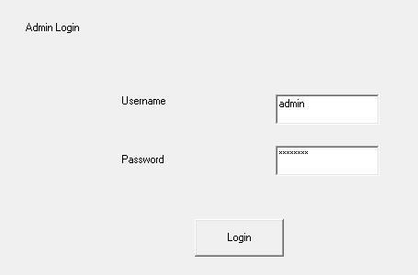

**CHOOSE OPTION:**

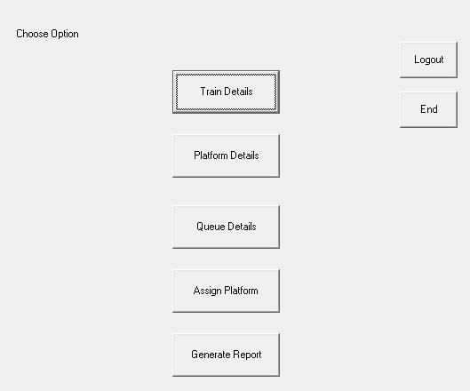

**TRAIN DETAILS:**

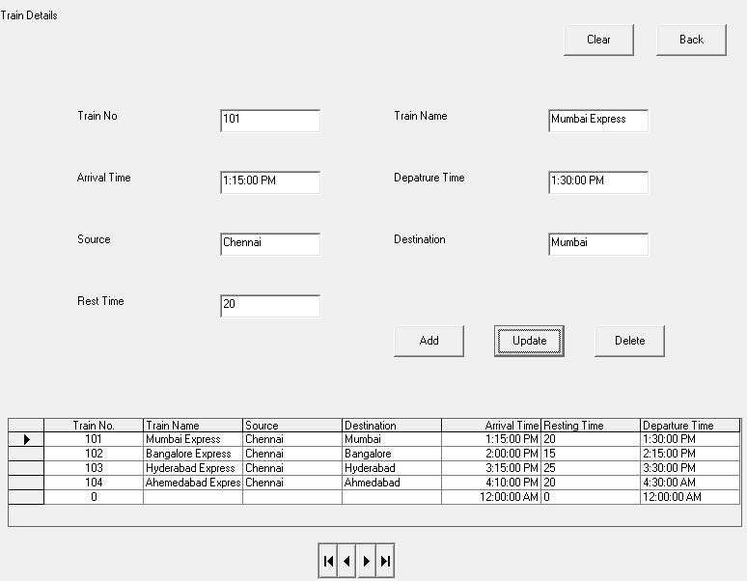

**PLATFORM DETAILS:**

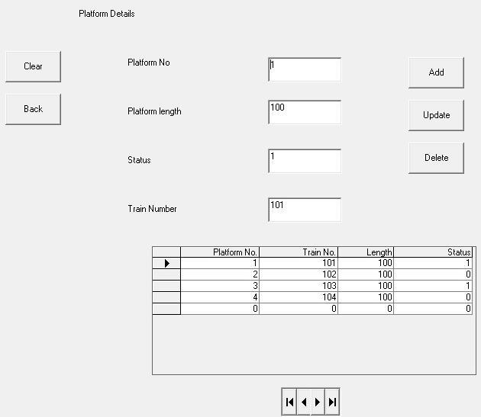

**QUEUE DETAILS:**

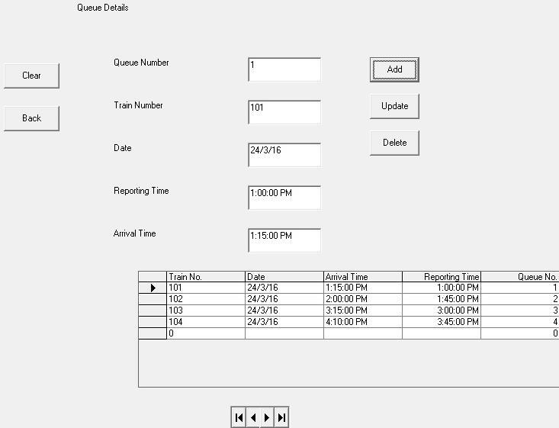

**PLATFORM ASSIGNMENT:**

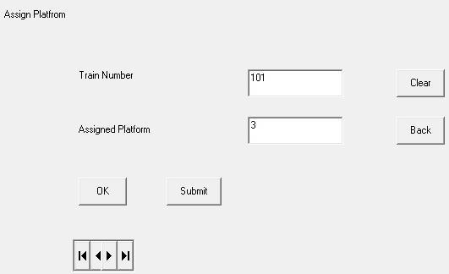

**GENERATE REPORT:**

